ESQUERDA
DIREITA

Fonte: Royal Children Hospital Melbourne

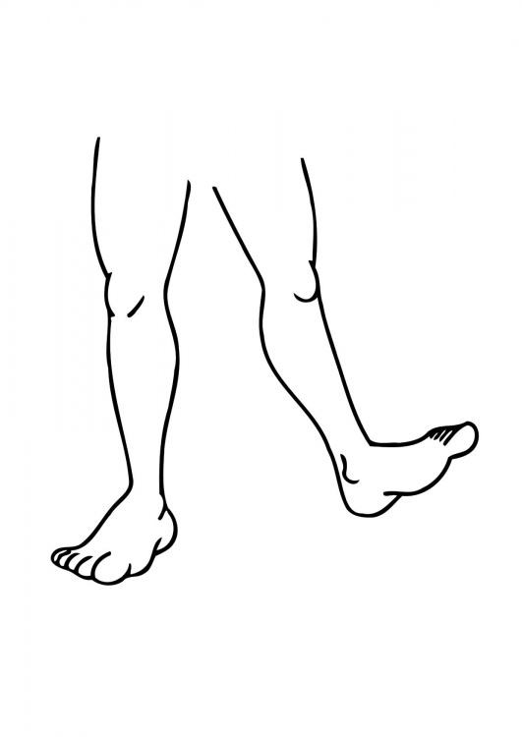

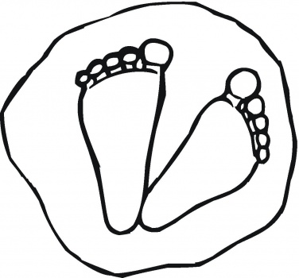

Fonte: Super Coloring

